Класс | Предмет | Д/З
1 | Литературное чтение | с.108-109, читать
1 | Математика | с.96 № 1,2,3,4 (учебник)
1 | Русский язык | с.18 прописать буквы, слова (пропись №3)
1 | Изобразительное искусство | Нарисовать Снегурочку
2 | Литературное чтение | с. 144 выучить
2 | Математика | с.72 №1,2,3, 4,5.
2 | Русский язык | с.123 упр. 198,199 выучить правило
2 | Иностранный язык | Упр.1,2,3 на карточке.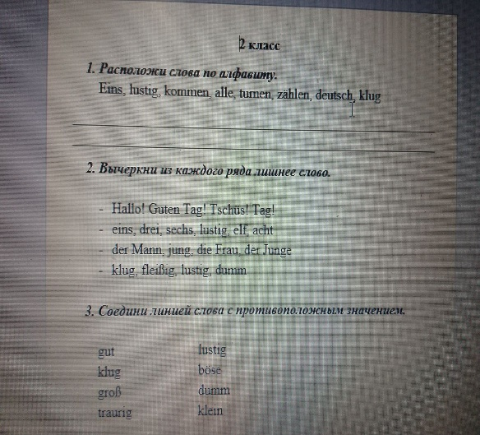
3 | Русский язык | с.118 упр.229,230.
3 | Литературное чтение | с.22 зад.4,5.
3 | Математика | с.81 №1,2,3,5,6.
3 | Иностранный язык | Упр.1,2,3 на карточке. 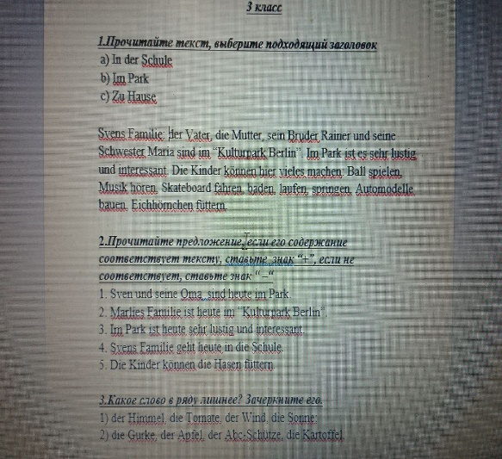
Домашнее задание на 21 01.2026 г

